《两步计算的加减法实际问题》学习单
- 课前热身
+17
-37
+25
+19
-11
16

-16
-29
+18
-34
+35
65

- 课堂探究
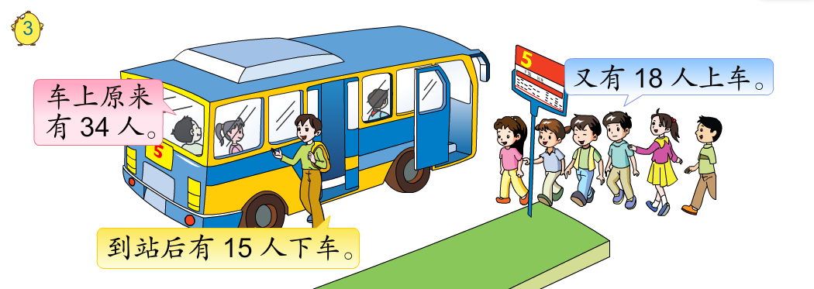
离站时车上有多少人？
列式计算： 检验：

- 我来挑战
- 小华现在有多少张画片？算一算，填一填。
列式计算： 检验：

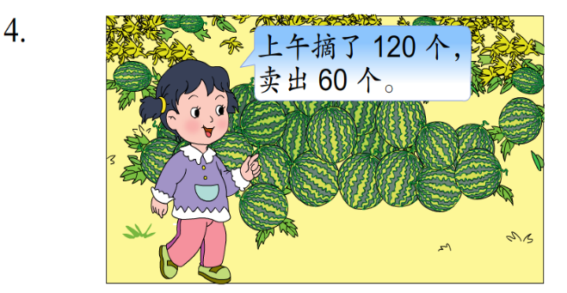
（2）

列式计算： 检验：

（3）丁丁在自己班进行调查，得到如下数据：
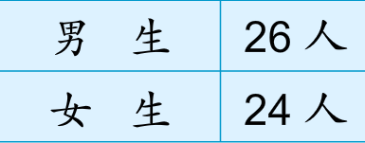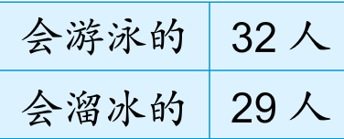
他们班不会游泳和不会溜冰的各有多少人？
列式计算： 检验：

智慧摩天轮
小马虎在做一道减法计算的问题时错把减数34看成了43，结果是52，你能帮他算出正确的结果应该是多少吗？

